BAB IV
HASIL PENELITIAN DAN ANALISIS DATA

A. Gambaran Umum
- Sejarah Singkat Gojek
PT Aplikasi Karya Anak Bangsa atau yang lebih dikenal dengan Go-jek merupakan sebuah perusahaan teknologi asal Indonesia yang melayani angkutan melalui jasa ojek. Perusahaan ini didirikan pada tahun 2010 di Jakarta oleh Nadiem Makarim. Nadiem Makarim merupakan warga negara Indonesia lulusan Master of Business Administration dari Harvard Business School. Ide mendirikan Go-jek muncul dari pengalaman pribadi Nadiem Makarim menggunakan transportasi ojek hampir setiap hari ke tempat kerjanya untuk menembus kemacetan di Jakarta. Saat itu, Nadiem masih bekerja sebagai Co-Founder dan Managing Editor Zalora Indonesia dan Chief Innovation Officer Kartuku. Sebagai seorang yang sering menggunakan transportasi ojek, Nadiem melihat ternyata sebagian besar waktu yang dihabiskan oleh pengemudi ojek hanyalah sekadar mangkal menunggu penumpang.
- VISI dan MISI GOJEK
Visi : “ Membantu memperbaiki struktur transportasi di Indonesia,
memberikan kemudahan bagi masyarakat dalam melaksanakan pekerjaan sehari-hari seperti pengiriman dokumen, belanja harian,
39

dengan menggunakan layanan fasilitas kurir, serta turut
mensejahterakan kehidupan tukang ojek di indonesia kedepannya”.
Misi :
  - Menjadikan PT Gojek Indonesia sebagai jasa transportasi tercepat dalam melayani kebutuhan masyarakat Indonesia.
  - Menigkatkan kepedulian dan tanggung jawab terhadap lingkungan dan social.
  - Memberikan layanan prima dan solusi yang bernilai tambah kepada pelanggan.
- Prestasi GOJEK
  - 2017, gojek menjadi satu-satunya perusahaan di Asia Tenggara yang masuk daftar “50 Companies That Changed The World”
  - 2017, Gopay dinobatkan sebagai Perusahaan sebagai Perusahaan Teknologi Finansial yang paling proaktif dalam mendukung gerakan nasional Non-Tunai oleh Bank Indonesia.
  - Pendiri Gojek, Nadiem Makarim masuk dalam daftar “2018
Bloomberg” sebagai tokoh bisnis paling berpengaruh di dunia.

B. Deskrispsi Responden
Berdasarkan sub pembahasan ini menunjukan bahwa diskripsi responden penelitian ini difokuskan pada jenis kelamin, usia, pendidikan, pekerjaan, dan order. Hasil yang diperoleh dari pengambilan sampel ini adalah :

1. Deskripsi Berdasarkan Jenis Kelamin

Tabel IV.1 Hasil Diskripsi Responden Berdasarkan Jenis Kelamin
Jenis Kelamin
 |  | Frequency | Percent | Valid Percent | Cumulative  Percent
Valid | 1 | 45 | 45.0 | 45.0 | 45.0
 | 2 | 55 | 55.0 | 55.0 | 100.0
 | Total | 100 | 100.0 | 100.0
Sumber: Data Primer yang diolah tahun 2022
Keterangan :
- laki – laki
- perempuan
Berdasarkan tabel di atas dapat diketahui bahwa pelanggan Gojek di Surakarta merasa puas dan setia paling banyak adalah perempuan yaitu 55 orang atau (55%), disusul dengan responden laki-laki sebanyak 45 orang (45%). Berdasarkan data di atas responden yang puas dengan Gojek di Surakarta dan menjadi pelanggan setia lebih dominan perempuan.
2. Deskripsi Berdasarkan Usia
Berdasarkan kelompok umur responden berkisar antara umur < 20 tahun sampai > 46 tahun, dengan distribusi seperti terlihat di bawah
ini :

Tabel IV.2 Hasil Diskripsi Responden Berdasarkan Usia
Usia
 |  | Frequenc  y | Percent | Valid Percent | Cumulative  Percent
Valid | 1 | 10 | 10.0 | 10.0 | 10.0
 | 2 | 84 | 84.0 | 84.0 | 94.0
 | 3 | 4 | 4.0 | 4.0 | 98.0
 | 4 | 2 | 2.0 | 2.0 | 100.0
 | Total | 100 | 100.0 | 100.0
Sumber: Data Primer yang diolah tahun 2022
Keterangan :
- < 20
- 21 – 30
- 31 – 40
- 41 - 45
Berdasarkan tabel di atas dapat diketahui responden yang merasa puas dengan Gojek di Surakarta dominan berusia 21-30 tahun sebanyak 84 orang (84%), disusul responden yang berusia < 20 tahun sebanyak 10 orang (10%), kemudian berusia 31 – 45 tahun sebanyak 4 orang (4%), dan responden yang berusia > 45 tahun sebanyak 2 orang (2%). Berdasarkan data diatas responden terbanyak berusia 21 – 30 tahun, karena Gojek di Surakarta merupakan jasa tercepat dan mudah diakses sehingga pelanggan kebanyakan didominasi oleh anak muda. Pelanggan yang berusia 21
– 30 tahun sudah menjadi pelanggan setia Gojek di Surakarta selama bertahun tahun karena merasa puas dengan pelayanan yang
diberikan.
3. Deskripsi Berdasarkan Pendidikan Terakhir

Tabel IV.3 Hasil Diskripsi Responden Berdasarkan Terakhir
Pendidikan
 |  | Frequency | Percent | Valid Percent | Cumulative  Percent
Valid | 2 | 1 | 1.0 | 1.0 | 1.0
 | 3 | 2 | 2.0 | 2.0 | 3.0
 | 4 | 79 | 79.0 | 79.0 | 82.0
 | 5 | 18 | 18.0 | 18.0 | 100.0
 | Total | 100 | 100.0 | 100.0
Sumber: Data Primer yang diolah tahun 2022
Keterangan :
- Tidak sekolah
- SD
- SMP
- SMA
- Sarjana
Berdasarakan tabel di atas dapat diketahui bahwa sebagian besar responden yang puas dengan Gojek di Surakarta dan menjadi pelanggan tetap berpendidikan SMA (79%), disusul oleh Sarjana (18%), kemudian SMP (2%), dan SD (1%). Responden dalam penelitian ini yang paling dominan adalah berpendidikan SMA, karena penduduk di Surakarta masih di dominasi oleh penduduk dengan pendidikan terakhir SMA. Berdasarkan data diatas responden yang puas dengan Gojek di Surakarta dan menjadi pelanggan setia dominan berpendidikan SMA.
4. Deskripsi Berdasarkan Pekerjaan

Tabel IV.4 Hasil Diskripsi Responden Berdasarkan Pekerjaan
Pekerjaan
 |  | Frequency | Percent | Valid Percent | Cumulative  Percent
Valid | 1 | 14 | 14.0 | 14.0 | 14.0
 | 2 | 13 | 13.0 | 13.0 | 27.0
 | 3 | 69 | 69.0 | 69.0 | 96.0
 | 4 | 4 | 4.0 | 4.0 | 100.0
 | Total | 100 | 100.0 | 100.0
Sumber: Data Primer yang diolah tahun 2022
Keterangan :
- Karyawan swasta
- PNS/POLRI/TNI
- Mahasiswa/pelajar
- Lain – lain
Berdasarakan tabel di atas dapat diketahui bahwa sebagian besar responden yang puas dengan Gojek di Surakarta dan menjadi pelanggan tetap terbanyak adalah Mahasiswa/Pelajar (69%), disusul oleh Karyawan Swasta (14%), kemudian TNI/POLRI/PNS (13%), dan lain-lain (4%). Responden dalam penelitian ini yang paling dominan adalah bekerja Mahasiswa/Pelajar, karena penduduk di
Surakarta masih di dominasi oleh Mahasiswa/Pelajar.

- Diskripsi Berdasarkan Pendapatan

Tabel IV.5 Hasil Diskripsi Responden Berdasarkan Pendapatan
Pendapatan
 |  | Frequency | Percent | Valid Percent | Cumulative  Percent
Valid | 1 | 19 | 19.0 | 19.0 | 19.0
 | 2 | 61 | 61.0 | 61.0 | 80.0
 | 3 | 17 | 17.0 | 17.0 | 97.0
 | 4 | 2 | 2.0 | 2.0 | 99.0
 | 5 | 1 | 1.0 | 1.0 | 100.0
 | Total | 100 | 100.0 | 100.0
Sumber: Data Primer yang diolah tahun 2022
Keterangan :
- < 1.000.000
- 1.100.000 – 2.500.000
- 2.600.000 – 3.500.000
- 3.600.000 – 4.000.000
- > 4.100.000
Berdasarkan tabel diatas dapat diketahui responden pengguna Gojek di Surakarta terbanyak menurut pendapatan yang memiliki pendapatan 1.100.000 – 2.500.000 sebesar (61%), disusul oleh < 1.000.000 sebesar (19%), kemudian 2.600.000 – 3.500.000 (17%), untuk responden perbendapatan 3.600.000 – 4.000.000 (2%), dan responden berpendapatan > 4.000.000 (1%).

- Deskripsi Berdasarkan Order

Tabel IV.6 Hasil Diskripsi Responden Berdasarkan Order
Minimal order
 |  | Frequency | Percent | Valid Percent | Cumulative  Percent
Valid | 2 | 42 | 42.0 | 42.0 | 42.0
 | 3 | 58 | 58.0 | 58.0 | 100.0
 | Total | 100 | 100.0 | 100.0
Sumber: Data Primer yang diolah tahun 2022
Keterangan :
- 1 kali
- 2 – 10 kali
- > 10 kali
Berdasarkan tabel diatas dapat diketahui bahwa responden Gojek di Surakarta terbanyak menurut diskripsi order adalah > 10 order (58%), dan disusul > 10 order (42%).
Berdasarkan penelitian diatas responden merasa puas dengan
Gojek.

C. Uji Instrumen
1. Uji Validitas
Uji Validitas merupakan ketepatan antara data yang terkumpul dengan data yang sesungguhnya terjadi pada obyek yang sedang diteliti. Uji validitas digunakan untuk menguji ada atau tidaknya pertanyaan yang perlu diganti atau tidak relevan dan harus dibuang pada sebuah kuesioner sebab uji validitas merupakan uji yang menunjukkan kevalidan atau kebenaran suatu pertanyaan dalam kuesioner. Menurut (Prof. Dr Sugiono, 2019:193) instrumen yang valid berarti instrumen tersebut dapat digunakan untuk mengukur apa yang seharusnya diukur. Dalam penelitian ini, untuk mengetahui validitas instrumen menggunakan teknik korelasi product moment dari Karl Pearson, dengan rumus sebagai
berikut :
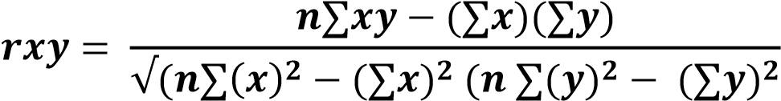
Keterangan :
rXY = Koefisien Korelasi n = jumlah responden
∑XY = Jumlah hasil perkalianskor butir dengan skor total
∑X = Jumlah skor butir
∑X2 = Jumlah skor butir kuadrat
∑Y = jumlah skor total
∑Y2 = jumlah skor total kuadrat
Dari perhitungan tersebut dapat diketahui valliditas masing- masing butir pernyataan. Maka apabila niai rhitung > rtabel, berarti pernyataan tersebut valid dan apalnila nilai rhitung < rtabel, berarti pernyataan tersebut tidak valid.

Tabel IV.7 Hasil Uji Validitas
Variabel | Item pertanyaan | r hitung | r tabel | keterangan
Kepuasan pelanggan (Y) | Y1  Y2  Y3  Y4  Y5 | 0,672  0,698  0,684  0,717  0,653 | 0,444  0,444  0,444  0,444  0,444 | Valid  Valid  Valid  Valid  Valid
Kualitas pelayanan (X1) | X1.1  X1.2  X1.3  X1.4  X1.5 | 0,582  0,614  0,510  0,491  0,699 | 0,444  0,444  0,444  0,444  0,444 | Valid  Valid  Valid  Valid  Valid
Persepsi harga (X2) | X2.1  X2.2  X2.3  X2.4  X2.5 | 0,683  0,677  0,572  0,659  0,571 | 0,444  0,444  0,444  0,444  0,444 | Valid  Valid  Valid  Valid  Valid
Citra merek (X3) | X3.1  X3.2  X3.3  X3.4  X3.5 | 0,766  0,737  0,666  0,616  0,633 | 0,444  0,444  0,444  0,444  0,444 | Valid  Valid  Valid  Valid  Valid
Sumber data primer diolah tahun 2022
Berdasarkan hasil tebel uji validitas diatas dapat disimpulkan bahwa seluruh item pertanyaan variabel adalah valid.
Karena nilai r hitung lebih besar dari 0,444 (r tabel).
2. Uji reliabilitas
Uji reliabilitas merupakan alat yang digunakan untuk mengukur suatu kuesioner yang merupakan indikator dari suatu variabel. Uji Reliabilitas menurut (Prof. Dr Sugiono, 2019:193) adalah sebuah instrumen pengukur data. Data yang dihasilkan disebut reliabel atau terpercaya apabila instrumen itu secara konsisten memunculkan hasil yang sama setiap kali dilakukan pengukuran. Uji reliabilitas pada penelitian ini menggunakan Cronbach Alpha. Uji realiabilitas dilakukan hanya pada pernyataan- pernyataan yang sudah memenuhi uji validitas dan yang tidak memenuhi, maka tidak perlu diteruskan untuk di uji reliabilitas.
Berikut adalah kriteria pengujian dalam uji reliabilitas :
- Jika nilai alpha > 0,60 maka pernyataan reliable
- Jika nilai alpha < 0,60 maka pernyataan tidak reliable

Tabel IV.8 Hasil Uji Reliabilitas
Variabel | r alpha | r tabel | Keterangan
Kepuasan Pelanggan | 0,717 | 0,6 | Reliable
Kualitas Pelayanan | 0,504 | 0,6 | Reliable
Persepsi Harga | 0,624 | 0,6 | Reliable
Citra Merek | 0,618 | 0,6 | Reliable
Sumber data primer diolah tahun 2022
Berdasarkan tabel diatas, maka dapat diketahui bahwa semua instrument yang digunakan untuk variabel dalam penelitian ini reliabel, sehingga instrumen ini dapat digunakan sebagai alat untuk mengukur variabel dalam penelitian ini.

D. Uji Analisis Data
1. Uji Asumsi Klasik
a. Uji Normalitas
Uji normalitas ini digunakan untuk menguji apakah dalam model regresi, variabel pengganggu atau residual memiliki distribusi normal (Ghozali, 2018: 160). Hasil uji normalitas adalah sebagai berikut :

Tabel IV.9 Hasil Uji Normalitas
One-Sample Kolmogorov-Smirnov Test
Unstandardized
Residual
N |  | 100
Normal Parameters^{a,b} | Mean | .0000000
 | Std. Deviation | 2.46990755
Most Extreme Differences | Absolute | .071
 | Positive | .053
 | Negative | -.071
Test Statistic |  | .071
Asymp. Sig. (2-tailed) |  | .200^{c,d}
- Test distribution is Normal.
- Calculated from data.
- Lilliefors Significance Correction.
- This is a lower bound of the true significance.
Sumber: Hasil output SPSS, 2022
Berdasarkan hasil perhitungan pada tabel di atas diperoleh nilai Asymp. Sig. (2-tailed) sebesar 0,200 atau lebih besar dari 0,05. Hal itu menunjukan bahwa residual dari persamaan regresi ini berdistribusi normal.

Histogram Uji Normalitas
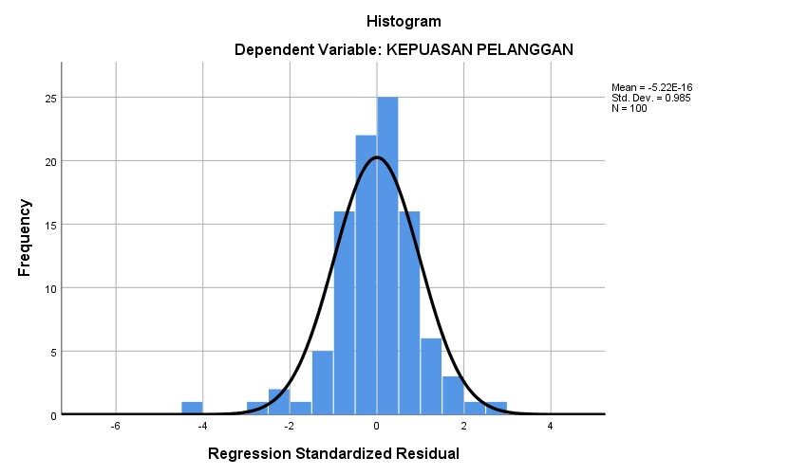

Gambar IV.1 Bagan Histogram Normalitas

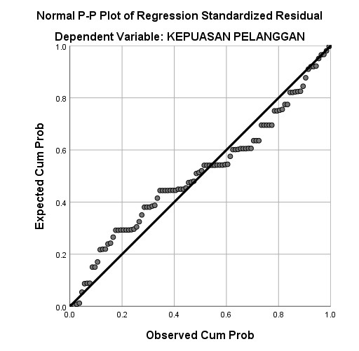

Gambar IV.2 Gravik Normal P-P Plot

b. Uji Multikolinearitas
Menurut Ghozali (2018: 105), uji multikolinieritas bertujuan untuk menguji apakah model regresi ditemukan adanya korelasi antar variabel independen. Cara untuk mendeteksi adanya multikolinieritas dilakukan dengan cara meregresikan model analisis dan melakukan uji korelasi antar variabel independen dengan menggunakan variance inflation factor (VIF) dan tolerance value. Hasil perhitungan nilai tolerance menunjukan hasil sebagai berikut.

Tabel IV.10 Hasil Uji Multikolinieritas

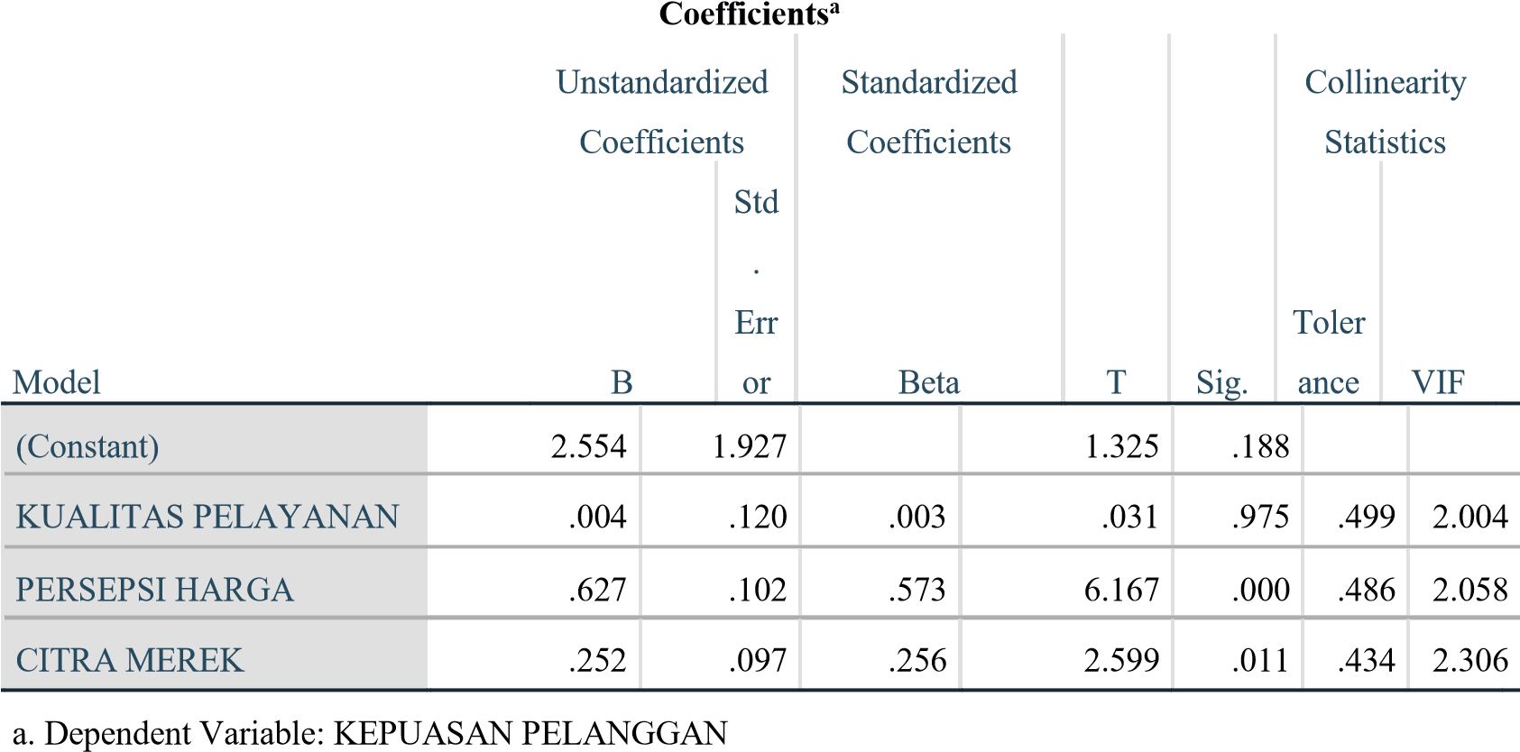
Sumber: Hasil output SPSS, 2022
Berdasarkan tabel diatas, hasil uji multikolinieritas dapat dilihat bahwa masing-masing variebel mempunyai nilai VIF kurang dari 10, maka dapat disimpulkan bahwa data dalam
penelitian ini tidak mengalami multikolinieritas.

c. Uji Heteroskedastisitas
Uji heteroskedastisitas ini dilakukan untuk mengetahui ada atau tidaknya heteroskedasitas dalam sebuah data.
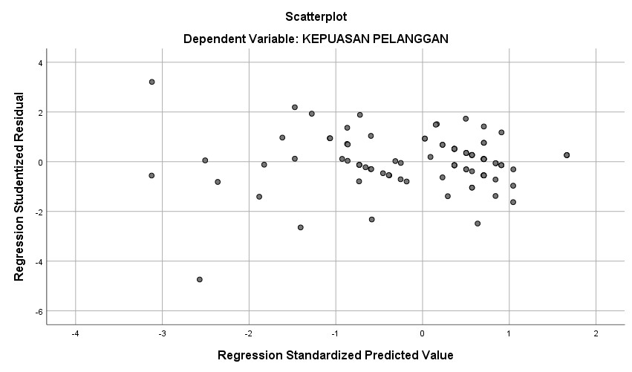

Gambar IV.3 Uji Heteroskedastisitas
Berdasarkan gambar hasil uji heteroskedasitas meggunakan grafik scatterplot yang telah dilakukan maka disimpulkan bahwa tidak terjadi heteroskedasitas pada output yang diteliti.
2. Uji Hipotesis
a. Analisis Regresi Linier Berganda
Regresi linier berganda digunakan apabila variabel bebas lebih dari satu dan untuk mengukur pengaruh varibel bebas terhadap variabel terikat. Analisis regresi linier berganda dalam penelitian ini adalah sebagai berikut :

Tabel IV.11 Hasil Uji Regresi Linier Berganda
Coefficientsª
Model | Coefficients  B | Unstandardized  Std. Error | Standardized  Coefficients | t | Sig.
 |  |  | Beta
1(Constant) | 2.554 | 1.927 |  | 1.325 | .188
KUALITAS PELAYANAN | .004 | .120 | .003 | .031 | .975
PERSEPSI HARGA | .627 | .102 | .573 | 6.167 | .000
CITRA MEREK | .252 | .097 | .256 | 2.599 | .011
- Dependent Variable: KEPUASAN PELANGGAN Sumber: Hasil Output SPSS, 2022.
Dari hasil uji regresi linier diperoleh : Y= 2.554(α) + 0,004X1 + 0,627X2 + 0,252X3 + e
Keterangan : Y: Kepuasan pelanggan α : Konstanta
X1: Kualitas Pelayanan
X2 : Persepsi Harga
X3 : Citra Merek
Rumus diatas dapat dijelaskan sebagai berikut :
  - Nilai kosntanta sebesar 2,554 menunjukan bahwa variabel kualitas pelayanan, persepsi harga dan citra merek jika tidak
tidak ada perubahan yang mempengaruhi kepuasan pelanggan, maka kepuasan pelanggan Gojek di Surakarta sebesar 2,554 dari sekala pengukuran yang digunakan.

  - Nilai koefisien Kualiatas Pelayanan (X1) sebesar 0,004 dengan nilai positif. Hal ini berarti bahwa setiap peningkatan kualitas pelayanan sebesar 1 kali maka kepuasan pelanggan gojek di Surakarta akan meningkat sebesar 0,004 dengan asumsi variabel yang lain kostan.
  - Nilai koefisien Persepsi Harga (X2) sebesar 0,627 dengan nilai positif. Hal ini berarti bahwa setiap peningkatan persepsi harga sebesar 1 kali maka kepuasan pelanggan gojek di Surakarta akan meningkat sebesar 0,627 dengan asumsi
variabel yang lain kostan.
  - Nilai koefisien Citra Merek (X3) sebesar 0,252 dengan nilai positif. Hal ini berarti bahwa setiap peningkatan citra merek sebesar 1 kali maka kepuasan pelanggan gojek di Surakarta akan meningkat sebesar 0,252 dengan asumsi variabel yang lain kostan.
- Uji F
Uji F digunakan untuk menguji signifikan pengaruh variabel independen (kualitas pelayanan, persepsi harga, citra merek) secara bersama-sama terhadap variabel dependen (kepuasan pelanggan). Dengan bantuan tabel Anova dari pengolahan data dengan program APK IBM version 26 diperoleh data ebagai berikut :

Tabel IV.12
Hasil Uji F
ANOVAª
Model | Sum of Squares | df | Mean  Square | F | Sig.
Regression | 336.037 | 3 | 112.012 | 47.41 2 | .000^{b}
Residual | 226.803 | 96 | 2.363
Total | 562.840 | 99
    - Dependent Variable: KEPUASAN PELANGGAN
    - Predictors: (Constant), CITRA MEREK, KUALITAS PELAYANAN,
PERSEPSI HARGA
Sumber: Data Primer diolah tahun 2022
Kriteria pengujian nilai F_{hitug} terhadap F_{tabel} sebagai berikut :
    - Jika nilai F_{hitung} >F_{tabel} maka H0 diterima dan Ha ditolak
    - Jika nilai F_{hitung} >F_{tabel} maka H0 ditolak dan Ha di terima
Berdasarkan data tabel di atas diperoleh F_{hitung} sebesar 47,412 dan sig. 0,000. Ftabel pada taraf α =0,05, df 1 (variabel independen =3) dan df 2(n-k-1=100-3-1=96), maka nilai F_{tabel} =2,70. Hal ini berarti F_{hitung} >F_{tabel} (34,407>2,70) dan sig <0,005(0,000<0,05),yang berarti H0 ditolak dan Ha diterima, maka hipotesa diterima.
Dalam hal ini dapat dikatakan bahwa variabel kualitas pelayanan, persepsi harga, citra merek secara bersama-sama berpengaruh dan signifikan terhadap kepuasan pelanggan di Surakarta, sehingga ketiga variabel tersebut dapat digunakan untuk mengestimasi atau memprediksi variabel kepuasan pelanggan Gojek di Surakarta.
Hasil perhitungan dengan programAPK IBM SPSS version 26
for windows adalah 47,412.

HO

ditolak

Hα

diterima

2,70 47,412
Gambar IV.5

Daerah Penerimaan dan Penolakan H0 dengan Uji F
c. Uji t
a) Pengaruh Kualitas Pelayanan terhadap kepuasan pelanggan Gojek di Surakarta
Untuk melakukan uji t digunakan tabel coefficient, seperti yang telah tercantum pada tabel diatas. Berdasarkan data tabel di peroleh t_{hitung} sebesar 0,031 pada sig. 0,975 hasi uji t tersebut dikaitan dengan hipotesa pertama yang diajukan dalam penelitian ini yaitu :
H0 : β1< 0 : tidak terdapat pengaruh antara kualitas pelayanan terhadap kepuasan pelanggan Gojek di Surakarta.
H0 : β1 > 0 : terdapat pengaruh antara kualitas pelayanan terhadap kepuasan pelanggan Gojek di Surakarta.
Kriteria diterimanya hipotesa :
- Jika t hitung < t tabel dan sig. > 0,05, maka H0 di terima dan Ha di tolak.
- Jika t hitung > t tabel dan sig.< 0,05, maka H0 di tolak dan
Hadi terima.
- Level of significance 0,05 atau 5%. Derajat kebebasan (df)
=3.
Perhitungan untuk menentukan t tabel adalah sebagai beriku : t (α/2;n-k-1)= t(0,05/2);(100-4-1)= 1,986.
Berdasakan hasil perhitungan diatas diketahui bahwa nilai t hitung > t tabel (0,031<1,986) dan sig.>
0,05(0,975>0,05). Hal ini berarti H0 di tolak dan Hα di tolak maka hipotesis diterima, dan dapat disimpulkan bahwa kualitas pelayanan tidak berpengaruh dan tidak signifikan terhadap kepuasan pelanggan (pengguna gojek di Surakarta).
Hasil perhitungan dengan APK IBM SPSS version26 for windows adalah 0,031.
H0

ditolak

H
0

diterima

H0

ditolak

-t (-1,986) 0,031 t (1,986) Gambar IV.5

Gambar Kurva Penerimaan dan Penolakan H0 dengan Uji t

b) Pengaruh Persepsi Harga terhadap kepuasan pelanggan Gojek di Surakarta
Untuk melakukan uji t digunakan tabel coefficient,
seperti yang telah tercantum pada tabel diatas. Berdasarkan data tabel di peroleh thitung sebesar 6,167 pada sig. 0,000 hasi uji t tersebut dikaitan dengan hipotesa pertama yang diajukan dalam
penelitian ini yaitu :
H0 : β1< 0 : tidak terdapat pengaruh antara persepsi harga terhadap kepuasan pelanggan Gojek di Surakarta.
H0 : β1 > 0 : terdapat pengaruh antara persepsi harga terhadap kepuasan pelanggan Gojek di Surakarta.
Kriteria diterimanya hipotesa :
- Jika t hitung < t tabel dan sig. > 0,05, maka H0 di terima dan Ha di tolak.
- Jika t hitung > t tabel dan sig.< 0,05, maka H0 di tolak dan
Ha di terima.
- Level of significance 0,05 atau 5%. Derajat kebebasan (df) =3. Perhitungan untuk menentukan t tabel adalah sebagai beriku : t (α/2;n-k-1)= t(0,05/2);(100-4-1)= 1,986
Berdasakan hasil perhitungan diatas diketahui bahwa nilai t hitung > t tabel (6,167>1,986) dan sig.< 0,05(0,000<0,05). Hal ini berarti H0 di tolak dan Hα di terima dan hipotesis diterima, maka dapat disimpilkan bahwa persepsi harga berpengaruh dan signifikan terhadap kepuasan pelanggan (pengguna Gojek di Surakarta).
Hasil perhitungan dengan APK IBM SPSS
version26 for windows adalah 6,167.

-t (-1,986) t (1,986)
6,167

Gambar IV.6 Gambar Kurva Penerimaan dan Penolakan H0 dengan Uji t
c) Pengaruh Citra Merek terhadap kepuasan pelanggan Gojek di
Surakarta.
Untuk melakukan uji t digunakan tabel coefficient,
seperti yang telah tercantum pada tabel diatas. Berdasarkan data tabel di peroleh thitung sebesar 2,599 pada sig. 0,011 hasi uji t tersebut dikaitan dengan hipotesa pertama yang diajukan dalam penelitian ini yaitu :
H0 : β1< 0 : tidak terdapat pengaruh antara citra merek terhadap kepuasan pelanggan Gojek di Surakarta.
H0 : β1 > 0 : terdapat pengaruh antara citra merek terhadap kepuasan pelanggan Gojek di Surakarta.
Kriteria diterimanya hipotesa :
- Jika t hitung < t tabel dan sig. > 0,05, maka H0 di terima dan Ha di tolak.
- Jika t hitung > t tabel dan sig.< 0,05, maka H0 di tolak dan
Ha di terima.
- Level of significance 0,05 atau 5%. Derajat kebebasan (df)
=3. Perhitungan untuk menentukan t tabel adalah sebagai
beriku : t (α/2;n-k-1)= t(0,05/2);(100-4-1)= 1,986
Berdasakan hasil perhitungan diatas diketahui bahwa
nilai t hitung > t tabel (2,599>1,986) dan sig.< 0,05(0,011<0,05). Hal ini berarti H0 di tolak dan Hα di terima dan hipotesis diterima, maka dapat disimpulkan bahwa persepsi harga berpengaruh dan signifikan terhadap kepuasan pelanggan (pengguna Gojek di Surakarta).
Hasil perhitungan dengan APK IBM SPSS version26 for windows adalah 2,599.
H0

ditolak

H
0

diterima

H0

ditolak

-t (-1,986) t (1,986)
2,599

Gambar IV.7 Gambar Kurva Penerimaan dan Penolakan H0 dengan Uji t

d. Perhitungan Koefisien Determinasi (R square/R²)
Koefisien determinasi menunjukan besarnya konstribusi pengaruh semua variabel independen terhadap variabel dependen yang meninjikan seberapa besar model mampu menjelaskan keragaman nilai vaeiabel independen. Dengan program APK IBM SPSS versi 22 koefisien determinasi dalam penelitian ini dapat dilihat pada tabel berikut :

Tabel IV.13 Uji Koefisien Determinasi
Model Summary^{b}
Model | R | R Square | Adjusted R Square | Std. Error of the Estimate
1 | .773ª | .597 | .584 | 1.537
- Predictors: (Constant), CITRA MEREK, KUALITAS
PELAYANAN, PERSEPSI HARGA
- Dependent Variable: KEPUASAN PELANGGAN
Sumber: data primer diolah tahun 2022
Nilai R square sebesar 0,597 atau 59,7%. Dengan demikian dapat disimpulkan bahwa semua variabel independen memiliki konstribusi pengaruh sebesar 59,7% terhadap kepuasan pelanggan Gojek di Surakarta. Hal ini juga juga berarti bahwa (100%- 59,7%)= 40,3% keragaman nilai variabel kepuasan pelanggan ditentukan oleh variabel-variabel selain yang terdapat dalam model.

E. Pembahasan
- Kualitas pelayanan, persepsi harga dan citra merek berpengaruh terhadap kepuasan pelanggan Gojek.
Hasil penelitian ini menunjukan ada pengaruh positif dan signifikan antara kualitas pelayanan, persepsi harga dan citra merek terhadap kepuasan pelanggan Gojek di Surakarta. Hal ini dapat ditunjukan dengan nilai F hitung = 47,412 > F tabel = 2,70 maka dapat disimpulkan bahwa Ha diterima. Selain itu pengaruh Kualitas
Pelayanan terhadap Kepuasan Pelanggan yang positif dan signifikan
juga ditunjukan pada nilai signifikansi lebih kecil dari nilai level of significanto pada uji t yaitu 0,031. Maka dapat disimpulkan bahwa o ditolak. Sehingga dapat disimpulkan bahwa secara simultan ada pengaruh Kualitas Pelayanan, Persepsi Harga dan Citra Merek terhadap Kepuasan Pelanggan Gojek di Surakarta.
- Pengaruh Kualitas pelayanan terhadap Kepuasan Pelanggan Gojek
Hasil penelitian ini menunjukan bahwa tidak berpengaruh dan tidak signifikan antara kualitas pelayanan terhadap kepuasan pelanggan Gojek di Surakarta. Hal ini ditunjukan dengan taraf signifikansi pada variabel penelitian hasil dari nilai t_{hitung} < t_{tabel} (0,031 < 1,986) dengan signifikan sebesar 0,975 lebih besar dari level of significant yang digunakan yaitu 0,05, maka dapat disimpulkan bahwa Ha ditolak dan H0 ditolak.
Hasil penelitian diatas juga sejalan dengan penelitian Kasmir (2017), Panjaitan dan Yuliati (2016) Kualitas Pelayanan tidak berpengaruh dan tidak signifikan terhadap kepuasan pelanggan.
Variabel Kualitas Pelayanan pada Gojek, konsumen tidak memperhatikan kualitas pelayanan yang terpenting barang yang di pesan sampai tujuan dengan cepat dan tepat waktu sehingga kualitas pelayanan bukan menjadi pilihan utama dalam menggunakan jasa
Gojek.

3. Pengaruh Persepsi harga terhadap kepuasan pelanggan Gojek
Hasil penelitian ini menunjukan bahwa terdapat pengaruh positif dan signifikan antara persepsi harga terhadap kepuasan pelanggan di Surakarta. Hal ini ditujukan dengan taraf signifikan pada variabel persepsi harga hasil dari nilai t_{hitung} > t_{tabel} (6,167 > 1,986) dengan signifikansi 0,000 < 0,05 artinya Ha diterima H0 ditolak sehingga secara parsial persepsi harga memiliki pengaruh yang positif dan signifikan terhadap kepuasan pelanggan.
Hasil penelitian diatas juga sejalan dengan penelitian Primantari dan Purnami (2017), Setiawan (2018) Persepsi Harga berpengaruh positif dan signifikan terhadap Kepuasan Pelanggan.
Variabel Persepsi Harga memberikan harga yang diberikan langsung kepada konsumen dengan harga yang bersahabat dan terjangkau di semua kalangan. Karena gojek tidak banyak memberikan pajak ke mitra nya jadi harga masih terjangkau.
Sehingga, persepsi harga ini dapat menjadi alasan konsumen memilih
Gojek untuk menggunakan jasa.
4. Pengaruh Citra merek terhadap kepuasan pelanggan Gojek
Hasil penelitian ini menunjukan bahwa terdapat pengaruh positif dan signifikan antara citra merek terhadap kepuasan pelanggan Gojek di Surakarta. Hal ini ditujukan dengan taraf
signifikan pada variabel disiplin hasil dari nilai t_{hitung} > t_{tabel} (2,599 > 1,986) dengan signifikansi sebesar 0,011 < 0,05 maka dapat disimpulkan bahwa Ha diterima dan H0 ditolak.
Hasil penelitian diatas juga sejalan dengan penelitian Reven & Ferdinand (2017), Eveluna et al., (2017). Citra Merek berpegaruh positif dan signifikan terhadap kepuasan pelanggan.
Variabel Citra Merek mampu menumbuhkan kesadaran merek Gojek dengan baik melalui nama yang mudah diingat, memiliki berbagai fitur jasa yang dapat di akses. Sehingga, konsumen mudah mengingat merek Gojek dengan baik.

